JARDIM DE INFÂNCIA LUIZ GAMA

ATIVIDADES COMPLEMENTARES

PRÉ II

PROFESSOR (A): DANIELA C. MINOZZO (Regente da Turma)
GILBERTO BET (Informática)
CARLA RAVARENA (Artes)
LORECI POZZER (Dança)
CARLOS ALEXANDRE PICCHI (Educação Física)
RAQUEL ADRIANA SOUZA (Inglês)

Coronel Martins, 27 de abril de 2020

JARDIM DE INFÂNCIA LUIZ GAMA
PROFESSORA: DANIELA C. MINOZZO Turma: Pré II
NOME: ____________________________________________ DATA:

PAPAI E MAMÃE! LEIA O TEXTO PARA SEU(A) FILHO(A) E AJUDE-O(A) A FAZER AS ATIVIDADES PROPOSTAS NESSA APOSTILA. CONTO COM A AJUDA DE VOCÊS!!! DESDE JÁ AGRADEÇO PELA COLABORAÇÃO.

PERGUNTAS PARA PENSAR... (RESPOSTAS ORAL)
- O AU
- TOR QUE ESCREVEU ESSA HISTÓRIA, FALOU O QUE CADA UM DE SEUS AMIGUINHOS QUER SER, E O AUTOR O QUE QUER SER?
- CARLOS QUER PLANTAR BATATA. COMO É O NOME DESSA PROFISSÃO?
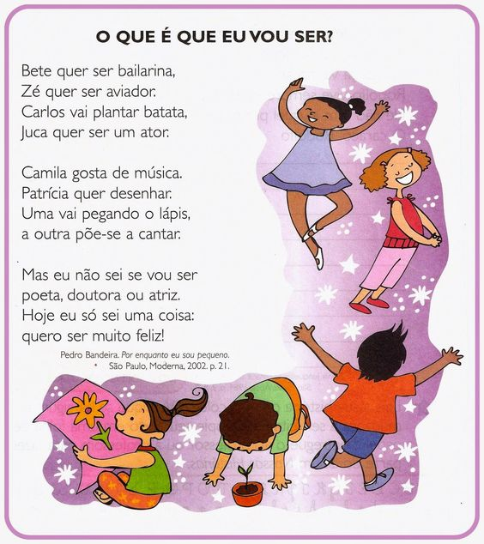
- COMO É O NOME DA MENINA QUE PEGA O LÁPIS PARA DESENHAR?

AGORA É COM VOCÊ! DESENHE O QUE CADA AMIGUINHO DO AUTOR QUER SER
BETE | ZÉ | CARLOS
JUCA | CAMILA | PATRÍCIA

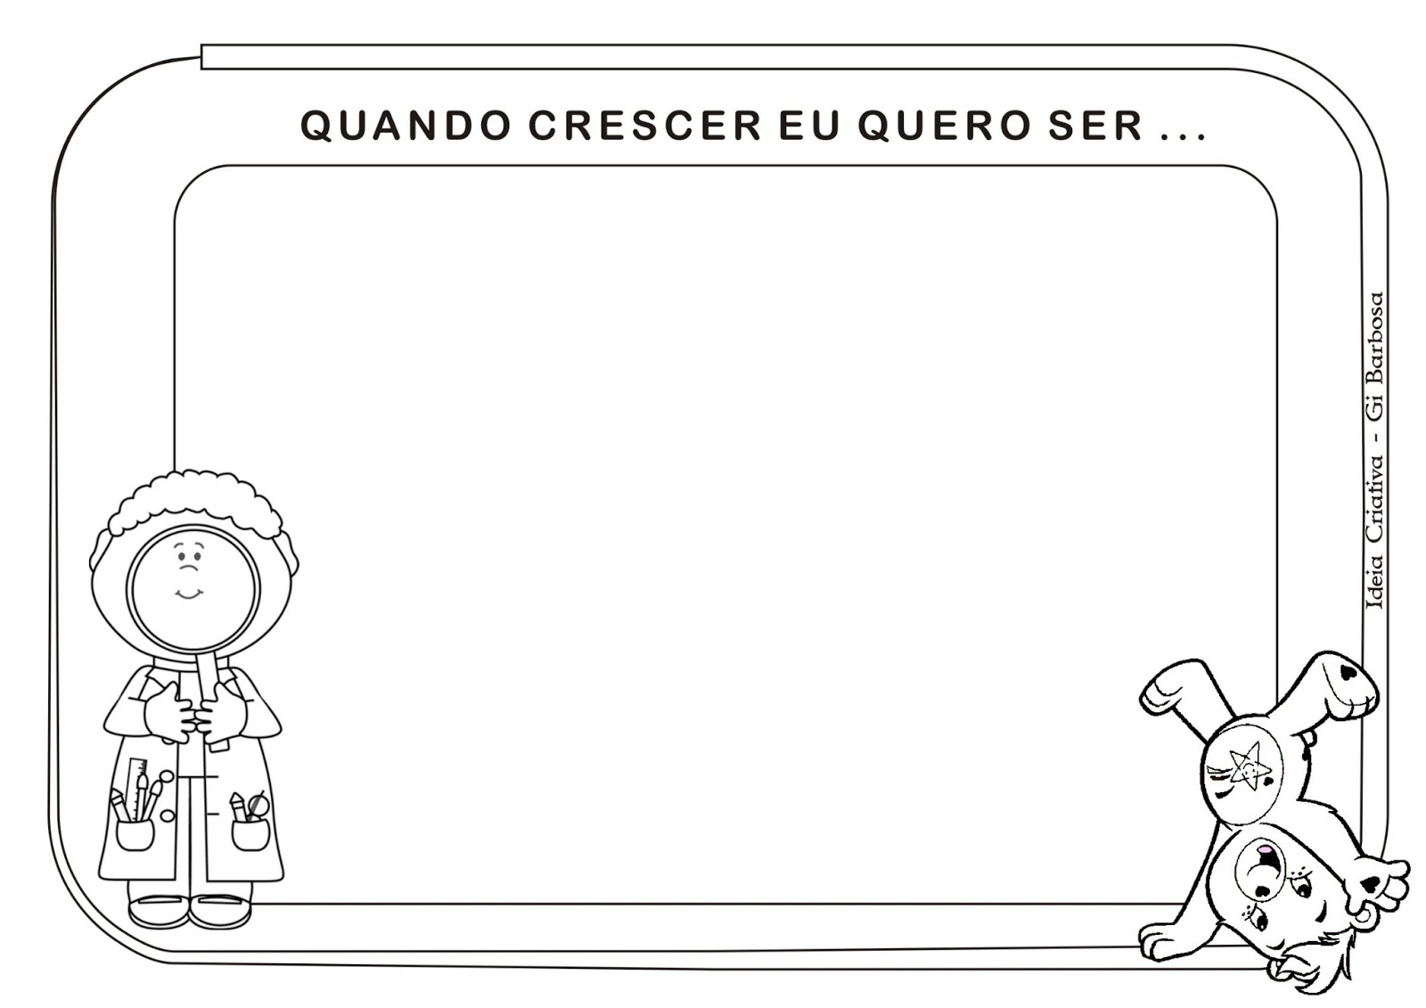
E VOCÊ JÁ PENSOU O QUE VAI SER QUANDO CRESCER? FAÇA UM DESENHO BEM BONITO REPRESENTANDO A PROFISSÃO QUE VOCÊ QUER TER, DEPOIS ESCREVA O
NOME DELA.

JARDIM DE INFÂNCIA LUIZ GAMA
PROFESSORA: DANIELA C. MINOZZO Turma: Pré II
NOME: ____________________________________________ DATA:

ESCREVA AS LETRAS INICIAIS DE CADA PROFISSÃO E PINTE OS DESENHOS:
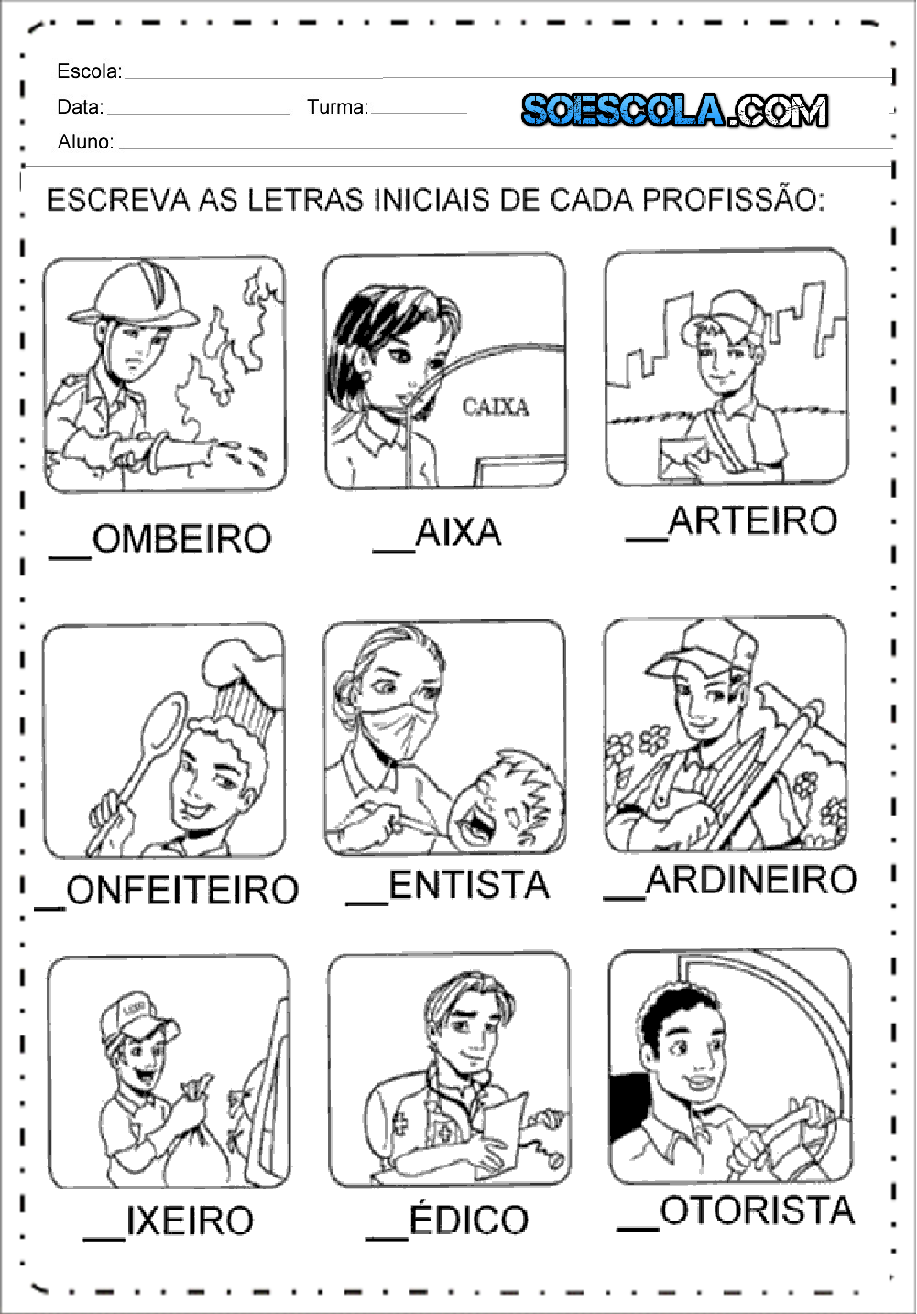

JARDIM DE INFÂNCIA LUIZ GAMA
PROFESSORA: DANIELA C. MINOZZO Turma: Pré II
NOME: ____________________________________________ DATA:
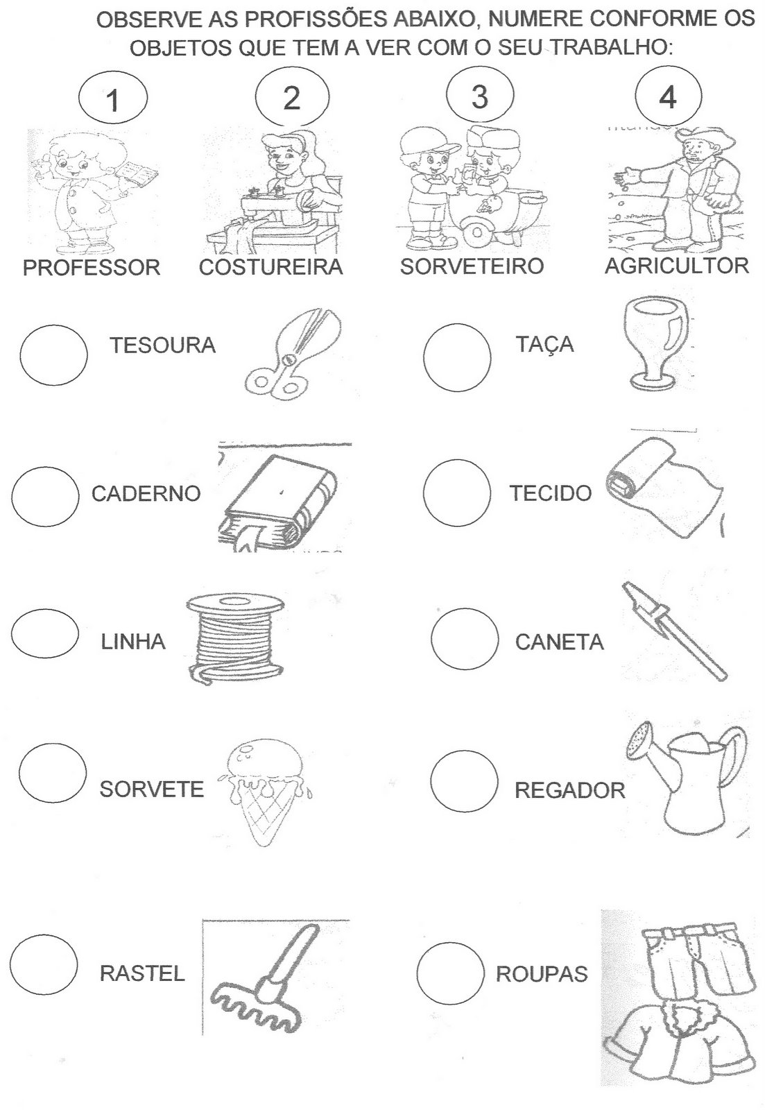

JARDIM DE INFÂNCIA LUIZ GAMA
PROFESSORA: DANIELA C. MINOZZO Turma: Pré II
NOME: ____________________________________________ DATA:

AJUDE O BOMBEIRO E SEU CAMINHÃO A CHEGAR AO QUARTEL DE BOMBEIROS. DEPOIS PINTE O CAMINHO BEM BONITO.
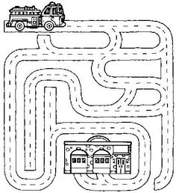

PINTE O QUADRADO COM O NUMERAL QUE CORRESPONDE A QUANTIDADE DE DESENHOS:
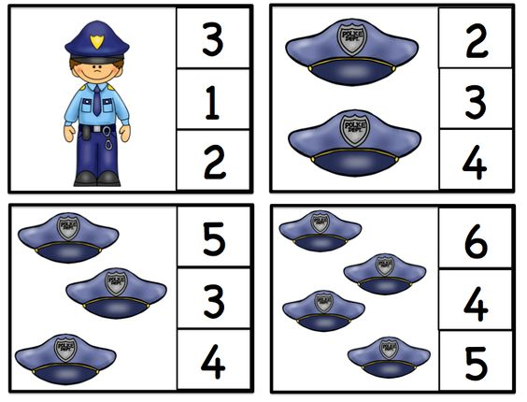
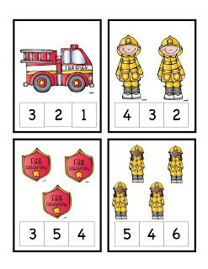

JARDIM DE INFÂNCIA LUIZ GAMA
PROFESSORA: DANIELA C. MINOZZO Turma: Pré II
NOME: ____________________________________________ DATA:

VOCÊ SABE QUE DIA É HOJE?
QUEM ACERTAR VAI GANHAR UM BEIJO DO PAPAI E DA MAMÃE!
HOJE É 1 DE MAIO, DIA DO ___ ___ ___ ___ ___ ___ ___ ___ ___ ___ ___.
PARABÉNS!!!! VOCÊ ACERTOU!!!! MAMÃE E PAPAI PODEM DAR O PRÊMIO AO SEU FILHO(A).
E COMO HOJE É UM DIA MUITO IMPORTANTE, POIS É O DIA DE TODAS AS PESSOAS QUE TRABALHAM, VOCÊ VAI FAZER UM LINDO DESENHO DA PROFISSÃO DAS PESSOAS QUE MORAM COM VOCÊ. DEPOIS PEÇA AJUDA PARA VOCÊ ESCREVER O NOME DELAS E DE SUAS PROFISSÕES.

JARDIM DE INFÂNCIA LUIZ GAMA
PROFESSORA: DANIELA C. MINOZZO Turma: Pré II
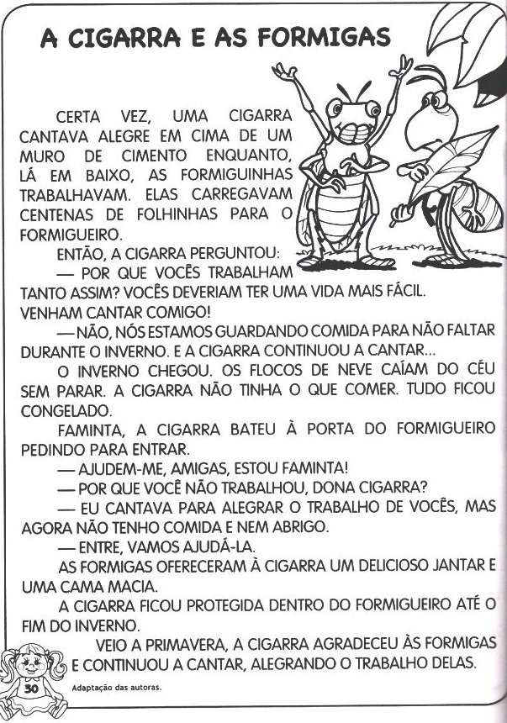
NOME: ____________________________________________ DATA:
PERGUNTAS PARA PENSAR... (RESPOSTAS ORAL)
- VOCÊ GOSTOU DA HISTÓRIA? PORQUÊ?
- O QUE AS FORMIGAS FAZIAM? E A CIGARRA O QUE FAZIA?
- QUEM VOCÊ ACHA QUE TRABALHAVA MAIS: AS FORMIGAS OU A CIGARRA?
- QUAL O TRABALHO QUE VOCÊ ACHA MAIS IMPORTANTE: DAS FORMIGAS OU DA CIGARRA?

AGORA DESENHE A PARTE QUE VOCÊ MAIS GOSTOU DA HISTÓRIA.

A CIGARRA E AS FORMIGAS

JARDIM DE INFÂNCIA LUIZ GAMA
PROFESSORA: DANIELA C. MINOZZO Turma: Pré II
NOME: ____________________________________________ DATA:
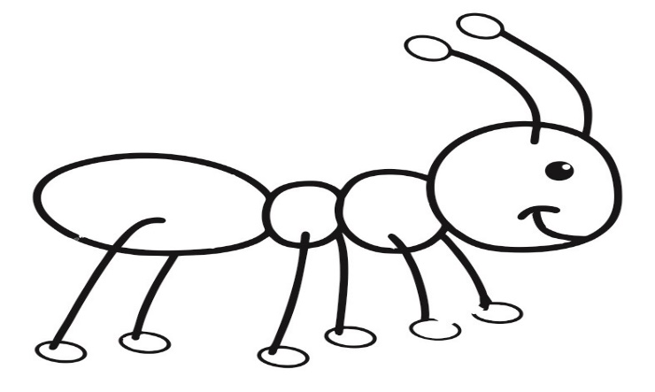
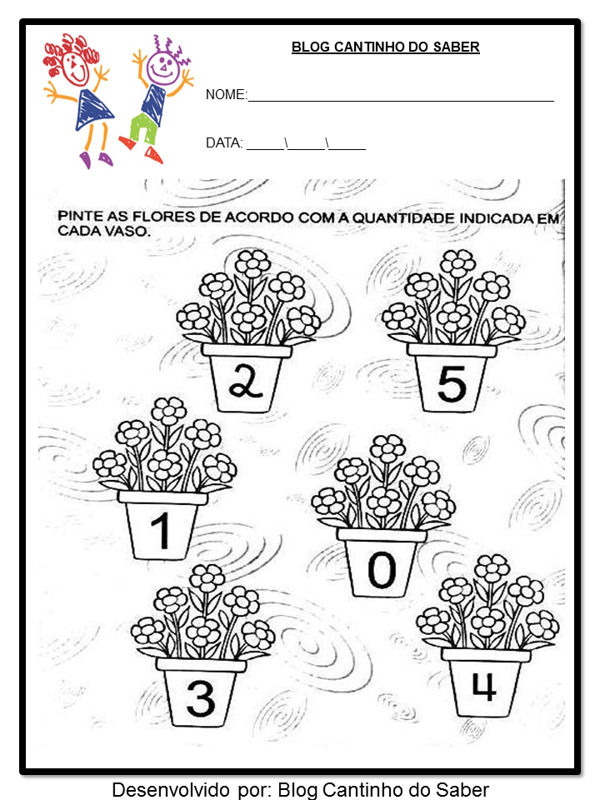
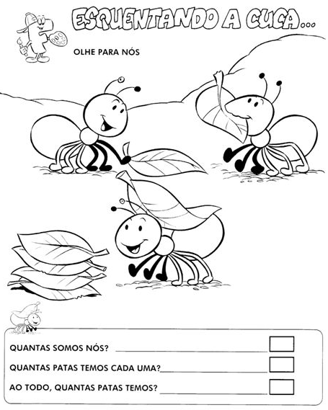

JARDIM DE INFÂNCIA LUIZ GAMA
PROFESSORA: DANIELA C. MINOZZO Turma: Pré II
NOME: ____________________________________________ DATA:

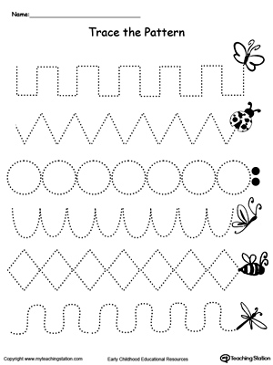
VAMOS FAZER OS MOVIMENTOS DOS AMIGOS INSETOS DA FORMIGA E DA CIGARRA? FAÇA BEM COLORIDO. HOJE VOCÊ PODE USAR CANETINHA!

AJUDE A FORMIGUINHA A SAIR DO SEU FORMIGUEIRO:
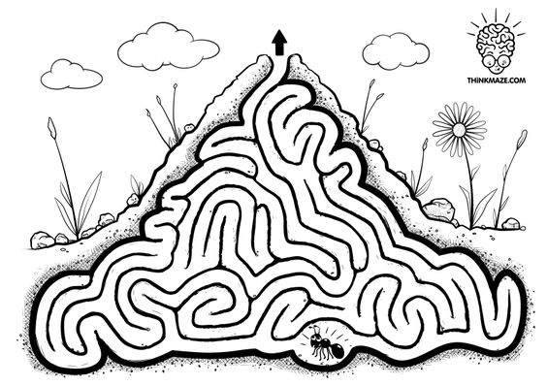

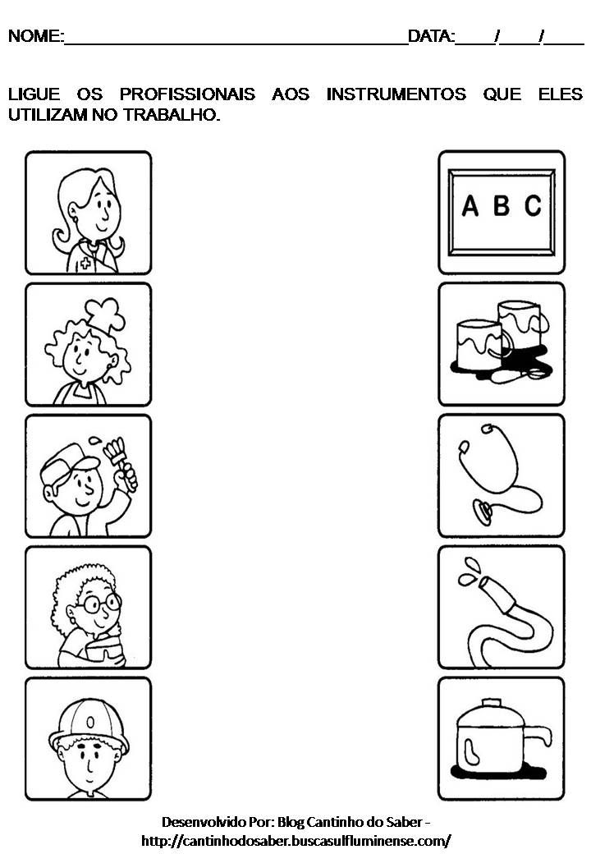

JARDIM DE INFÂNCIA LUIZ GAMA
PROFESSORA: DANIELA C. MINOZZO Turma: Pré II
NOME: ____________________________________________ DATA:

DOMINGO É UM DIA MUITO ESPECIAL!!!
É O DIA DA MULHER MAIS IMPORTANTE DA NOSSA VIDA!
É O DIA DE TODAS AS MÃES!!!
POR ISSO HOJE VAMOS FAZER ATIVIDADES RELACIONADAS A ELA: A NOSSA MÃE!

FAÇA UM LINDO DE DESENHO DA SUA MÃE DENTRO DO CORAÇÃO.

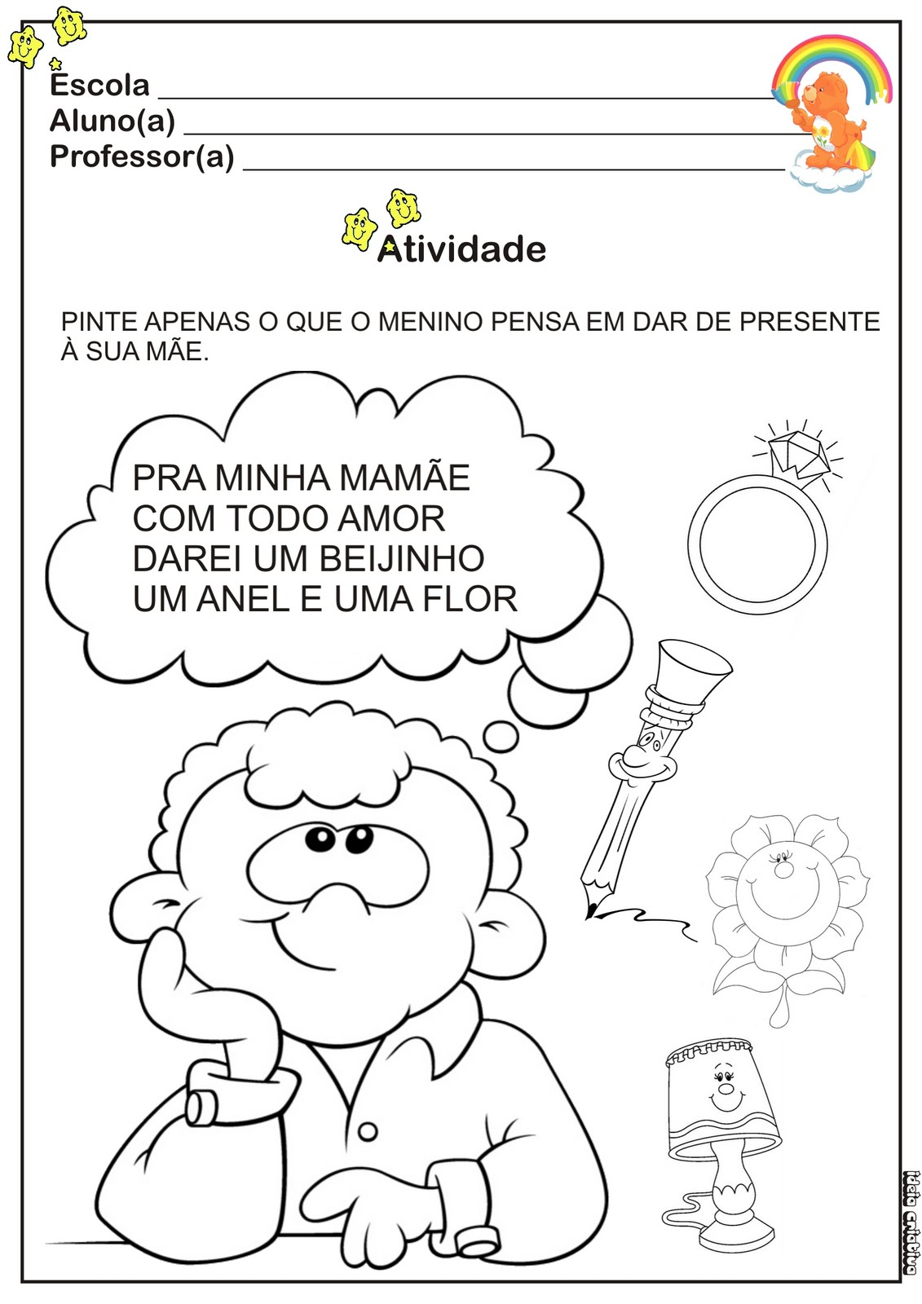

JARDIM DE INFÂNCIA LUIZ GAMA
PROFESSORA: DANIELA C. MINOZZO Turma: Pré II
NOME: ____________________________________________ DATA:

ESCREVA O NOME DA SUA MÃE:

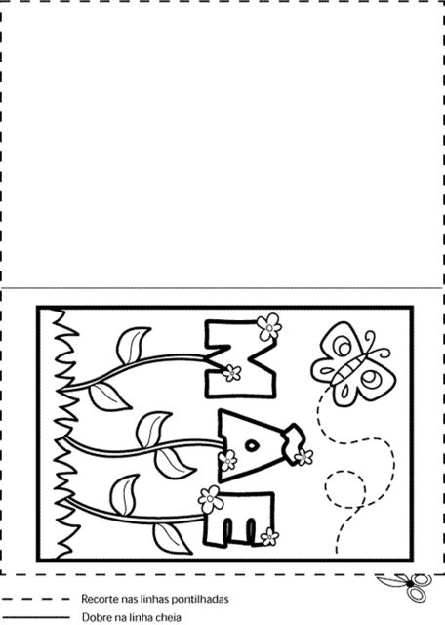
Peça ajuda e faça um cartão bem bonito para a mamãe! Depois recorte e guarde até domingo para entregar para ela.

OLÁ QUERIDO (A) ALUNO (A)! COMO VOCÊ ESTÁ? ESPERO QUE ESTEJA BEM. A PROFESSORA ESTÁ COM SAUDADES DE VOCÊ! MAS AINDA NÃO PODEMOS NOS VER, PRECISAMOS NOS CUIDAR E NOS PROTEGER, PARA LOGO, LOGO, ESTARMOS JUNTOS NOVAMENTE PARA ESTUDAR, CONVERSAR, RIR E NOS ABRAÇAR... PORTANTO, REALIZE AS ATIVIDADES COM ATENÇÃO E MUITO CARINHO. BEIJOS DA PROFª LORE.
AS AULAS DE DANÇA, AGORA, SERÃO DIFERENTES, IREMOS FAZER ALGUMAS BRINCADEIRAS COM MÚSICAS CANTADAS, ONDE VOCÊS PODERÃO CANTAR, DANÇAR, E PARA OS QUE NÃO SOUBEREM A MELODIA O PAPAI, A MAMÃE OU ALGUÉM DA FAMÍLIA PODE LER A MUSICA PARA VOCÊ. SENDO QUE, O ALUNO QUE TIVER ACESSO A INTERNET, PODERÁ PESQUISAR NO YOUTUBE, CANTAR JUNTO E APRENDER. DEPOIS DE CANTAR A MÚSICA VOCÊS IRÃO FAZER ALGUMAS ATIVIDADES RELACIONADAS À MÚSICA.

NOME DA ESCOLA: JARDIM DE INFÂNCIA LUIZ GAMA.
NOME DO ALUNO:______________________________________________________________.
DATA: _________________________________________________________________________.
TURMA: PRÉ II
DISCIPLINA: DANÇA
VAMOS CANTAR E BRINCAR?

CARANGUEJO
CARANGUEJO NÃO É PEIXE
CARANGUEJO, PEIXE É
CARANGUEJO SÓ É PEIXE
NA ENCHENTE DA MARÉ.

ORA PALMA, PALMA, PALMA
ORA, PÉ, PÉ, PÉ
ORA RODA, RODA, RODA
CARANGUEJO, PEIXE É!

INSTRUÇÕES PARA REALIZAR A BRINCADEIRA:

- COMO BRINCAR: A CRIANÇA E DEMAIS PARTICIPANTES SE ORGANIZAM EM CÍRCULO E GIRAM DE MÃOS DADAS. NO VERSO “ORA PALMA, PALMA, PALMA!” TODOS BATEM PALMAS. NO VERSO, “ORA PÉ, PÉ, PÉ!”, TODOS BATEM OS PÉS NO CHÃO. E AO CANTAR “ORA RODA, RODA, RODA!”, GIRAM DE MÃOS DADAS. NO VERSO “CARANGUEJO PEIXE É” TODOS AGACHAM.

- AGORA QUE VOCÊ JÁ CANTOU E BRINCOU, VAMOS FAZER UM LINDO DESENHO DO FUNDO DO MAR? O QUE SERÁ QUE TEM LÁ? DESENHE NESTE QUADRADO O QUE VOCÊ IMAGINA QUE TEM NO MAR:

NOME DA ESCOLA: JARDIM DE INFÂNCIA LUIZ GAMA.
NOME DO ALUNO:______________________________________________________________.
DATA: _________________________________________________________________________.
TURMA: PRÉ II
DISCIPLINA: DANÇA
VAMOS CANTAR?
- CANTE E FAÇA O QUE DIZ NA MÚSICA ATRAVÉS DE GESTOS, POR EXEMPLO, QUANDO, “BATE AS ASAS” A CRIANÇA IRÁ BATER OS BRACINHOS.
MEU PINTINHO AMARELINHO
MEU PINTINHO AMARELINHO
CABE AQUI NA MINHA MÃO, NA MINHA MÃO
QUANDO QUER COMER BICHINHO
COM SEU PEZINHO ELE CISCA O CHÃO
ELE BATE AS ASAS
ELE FAZ PIU – PIU
MAS TEM MUITO MEDO É DO GAVIÃO.

DEPOIS QUE A CRIANÇA CANTOU, GOSTARIA QUE A PESSOA DA FAMÍLIA QUE ESTIVER AUXILIANDO A CRIANÇA, FIZESSE PERGUNTAS COMO: QUE COR É O PINTINHO DA MÚSICA? ONDE ELE CABE? O QUE ELE FAZ QUANDO ESTÁ COM FOME? DE QUEM ELE TEM MEDO? FAZER UMA PERGUNTA POR VEZ E DEIXAR QUE A CRIANÇA FALAR.
- NESTE QUADRADO DESENHE SUA MÃOZINHA, E DENTRO DELA UM PINTINHO, COLORIR BEM BONITO:

JARDIM DE INFÂNCIA LUIZ GAMA
NOME DO ALUNO (A):
TURMA: PRE II
DATA:
EDUCAÇÃO FÍSICA – 2020
ATIVIDADES:
- Jogo do Espelho: O pai/ou a mãe de frente para a criança, começa os movimentos em espaços livres usando os três níveis: alto, médio e baixo, enquanto a criança, que recebe os movimentos do pai/mãe (imita os gestos). No decorrer da ação, muda-se de comando (a criança passa a criar os movimentos e o pai/ou mãe imita os movimentos).
Objetivos: Desenvolver a atenção/concentração e a criatividade. Além da movimentação do corpo.

- Pular Corda: Com uma corda e a ajuda do pai e mãe e duas pessoas realize a atividade de pular corda (Muito tradicional).
Objetivos: Desenvolver Habilidades Motoras.

- Morto- Vivo: Com a família brincaram de morto-vivo, um comanda os demais seguem o que o comandante diz: “morto” ficarão agachados e “vivo” ficarão de pé. Quem erra está eliminado, o ultimo que ficar ganha e passar a dar o comando.
Objetivos: coordenação, agilidade e atenção/concentração.

- Com a ajuda do pai/ou mãe faça um bambolê:

- Amarelinha: Desenhe a amarelinha no chão com giz ou uma varinha, com 10 retângulos e céu, numere de 1 a 10. Para jogar, fique atrás da linha do início do traçado, e atire o marcador na casinha que não poderá ser pisada, começando pelo número 1. Atravesse o resto do circuito com pulos alternados nos dois pés e em um pé só. Ao chegar no ‘Céu’, faça o caminho de volta do circuito, pegue o marcador - sem pular na casa onde ele está – e volte para trás do traçado. Depois jogue o marcador na próxima casinha e assim sucessivamente.
Exemplo de amarelinha:
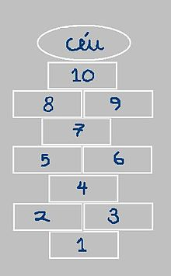

Zig- Zag: Espalhe garrafas pet ou outros objetos com uma distância de 2 metros e peça para a criança andar e depois correr entre os obstáculos varias vezes.
Objetivos: Auxiliar no desenvolvimento da coordenação motora fina e habilidades manuais das crianças. Exemplo de alguma formas de montar um circuito zig-zag.
Pinte as brincadeiras:

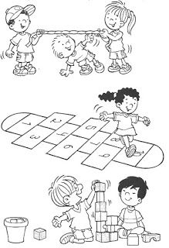
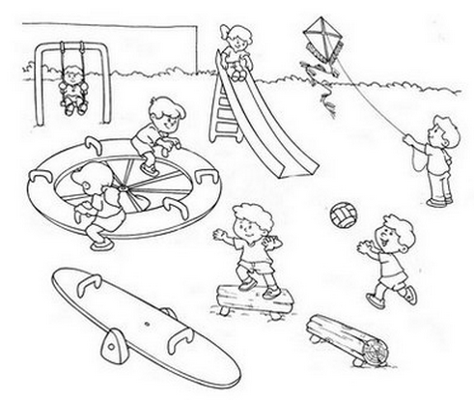

JARDIM DE INFÂNCIA LUIZ GAMA
NOME DO ALUNO (A):
TURMA: PRE II
DATA:
EDUCAÇÃO FÍSICA – 2020

ATIVIDADES:
- O Mestre Mandou: O pai/ou a mãe irá ser mestre, que irá ditar ao filho(a) alguma ordem simples, como “o mestre mandou pular de um pé só”. A criança devera cumprir a ordem.
- Cabra Cega: De olhos vendados, a criança devera pegar os membros da família, depois que pegar devera tentar adivinhar quem pegou: EX: Se foi pego o pai, mãe, irmã (o), vô ou vó.
- Pular Corda: Com uma corda e a ajuda do pai e mãe e duas pessoas realize a atividade de pular corda (Muito tradicional).
Objetivos: Desenvolver Habilidades Motoras.
- Amarelinha:

Circuitos Motores: Construa alguns circuitos motores simples; com garrafas pet, outros objetos que tenha em casa.
Podem ser feitos zig zag, com uma corda coloque ela no chão reta, com formato em curva para a criança caminhar em cima da corda para ganhar equilíbrio. Deitar as garrafas pet com aproximadamente 2 metros de distância uma da outra para que a criança pule por cima delas. Podem ser feitas varias variações.
Alguns exemplos de circuitos:
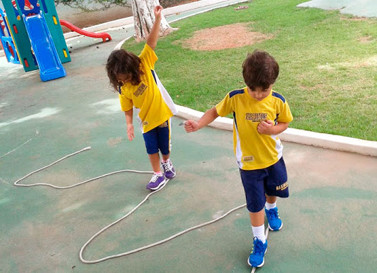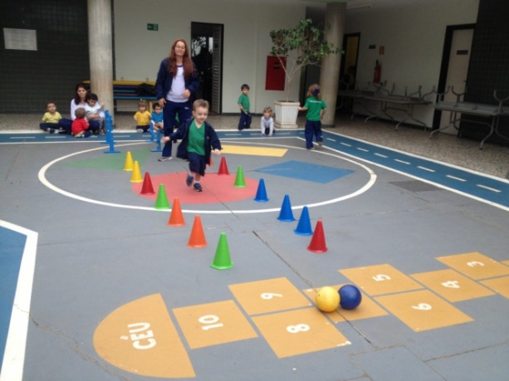

Estátua: Com uma música tocando (pode ser no celular, rádio, entre outros aparelhos), ficaram se movimentando com a família, quando alguém dar pausa na música todos ficaram em estátua parados sem se mexer, por alguns segundos, depois toca a música novamente assim sucessivamente (parando e tocando a música).

ARTE
CORONEL MARTINS, ___________ DE ___________________ DE 2020
JARDIM DE INFÂNCIA LUIZ GAMA
PRÉ II (CRIANÇAS PEQUENAS) – VESPERTINO.
PROFESSORA: CARLA RAVARENA
NOME:___________________________________________________

BOM DIA PAIS E AMADA CRIANÇA, A PROFESSORA CARLA ESTA MUITO FELIZ EM PODER ESTAR ENVIANDO PARA VOCÊS A ATIVIDADE/EXPERIÊNCIA DE ARTE PARA VOCÊS REALIZAREM EM SUA CASA!
OBSERVAÇÃO: PAIS PEÇO COM CARINHO QUE AJUDEM E ORIENTEM SEU FILHO(A) DURANTE A REALIZAÇÃO DA ATIVIDADE.
ATIVIDADE:
1º-CONTE A HISTÓRIA DA CIGARRRA E A FORMIGA PARA SEU FILHO(A).

A CIGARRA E A FORMIGA

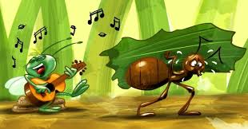

HAVIA UMA JOVEM CIGARRA QUE COSTUMAVA CANTAR PERTO DE UM FOMIGUEIRO. SÓ PARAVA QUANDO ESTAVA CANSADINHA E SEU DIVERTIMENTO ENTÃO ERA OBSERVAR AS FORMIGAS TRABALHANDO PARA ARMAZENAR COMIDA.
QUANDO O VERÃO ACABOU E VEIO O FRIO, TODOS OS ANIMAIS ARREPIADOS PASSAVAM O DIA EM SUAS TOCAS.
A CIGARRA, EM SEU GALHINHO SECO, QUASE MORTA DE FRIO E FOME, DECIDIU PEDIR AJUDA ÀS FORMIGAS E, ARRASTANDO UMA ASA, LÁ SE FOI PARA O FORMIGUEIRO. BATEU NA PORTA E APARECEU UMA FORMIGA.
-QUE QUER? – PERGUNTOU EXAMINANDO, A TRISTE CIGARRA SUJA DE LAMA E A TOSSIR.
-VENHO EM BUSCA DE AJUDA, O MAL TEMPO NÃO PARA E EU...
A FORMIGA OLHOU-A DE ALTO AA BAIXO.
-E O QUE FEZ DURANTE O BOM TEMPO, QUE NÃO CONSTRUIU A SUA CASA?
A POBRE CIGARRA, TODA TREMENDO, RESPONDEU DEPOIS DUM ACESSO DE TOSSE
-BEM, EU CANTAVA, SABE...
-AH!...- EXCLAMOU A FORMIGA, RECORDANDO-SE.
-ERA VOCÊ ENTÃO QUEM CANTAVA, ENQUANTO NÓS TRABALHAVAMOS PARA ARMAZENAR COMIDA?
-ISSO MESMO ERA EU...
-POIS ENTRE, AMIGUINHA! NUNCA PODEREMOS ESQUECER AS BOAS HORAS QUE SEU CANTO NOS PROPORCIONOU. VOCÊ NOS DISTRAÍA E ALIVIAVA O TRABALHO.
DIZIAMOS SEMPRE QUE ERA UMA FELICIDADE TER VOCÊ COMO VIZINHA UMA TÃO GENTIL CANTORA! ENTRE, AMIGA, QUE AQUI TERÁ CAMA E MESA TODO O MAL TEMPO.
A CIGARRA ENTROU, SAROU DA TOSSE E VOLTOU A SER ALEGRE CANTORA DOS DIAS DE SOL.
(2-ADAPTAÇÃO)
Monteiro Lobato

DEPOIS DE CONTAR A HISTÓRIA, PERGUNTE PARA SEU FILHO(A) QUEM SÃO OS PERSONAGENS... E FAÇA UMA REFLEXÃO SOBRE O QUE A HISTÓRIACONTA (NÃO PRECISA ESCREVER - SOMENTE A REFLEXÃO).

2-DESENHO DA CIGARRA E DA FORMIGA PARA PINTAR, RECORTAR E COLAR NO PALITO (COLAR O PALITO ATRÁS DO DESENHO).
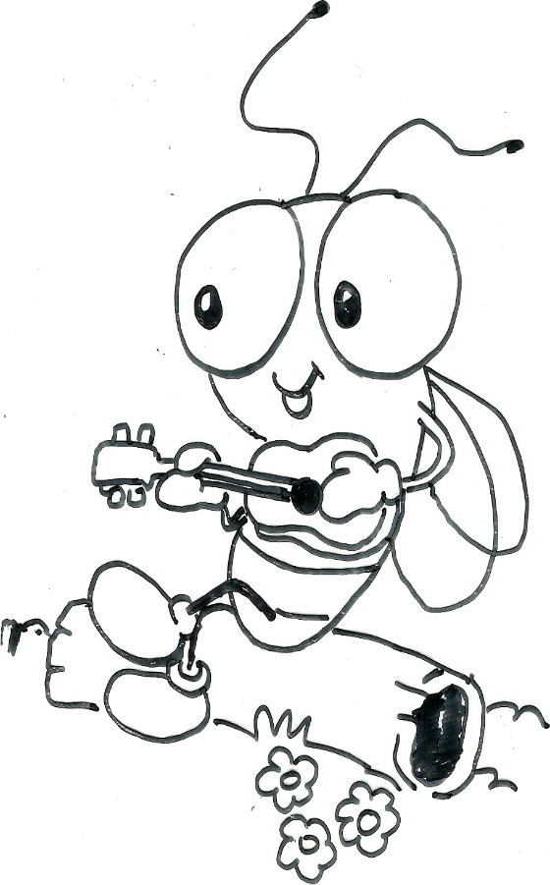
->PINTE OS PERSONAGENS DA HISTÓRIA, RECORTE E COLE CADA UM EM UM PALITO E DEIXE SECAR (PODE SER PALITO DE CHURRASCO, PECOLÉ OU QUALQUER OUTRO PALITO QUE VOCÊ TIVER EM CASA).
>AGORA QUE VOCÊ TEM OS PERSONAGENS DA HISTÓRIA, VOCÊ PODE BRINCAR/CONTAR ESSA LINDA HISTÓRIA.

GRUPO ESCOLAR MUNICIPAL MONTEIRO LOBATO
PROFESSORA: RAQUEL ADRIANA SOUZA DATA: ____/____/____
ALUNO(A): __________________________________________________________
LÍNGUA INGLESA - PRÉ II
Atividade: Colorir o Dog e fazer uma casinha para ele morar:

DOG

GRUPO ESCOLAR MUNICIPAL MONTEIRO LOBATO
PROFESSORA: RAQUEL ADRIANA SOUZA DATA: ____/____/____
ALUNO: __________________________________________________________________
LÍNGUA INGLESA - PRÉ II
ELEPHANT

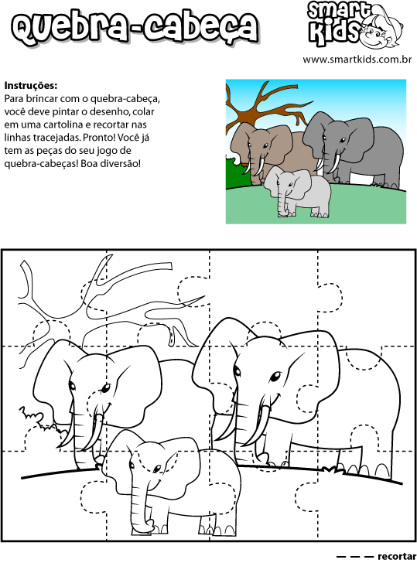
OBS: (Se não tiver cartolina, você poderá utilizar outro papel mais firme).

GRUPO ESCOLAR MUNICIPAL MONTEIRO LOBATO
CORONEL MARTINS, DE DE 2020.
PROFESSOR: GILBERTO BETT
DISCIPLINA: INFORMÁTICA TURMA: PRÉ-ESCOLAR

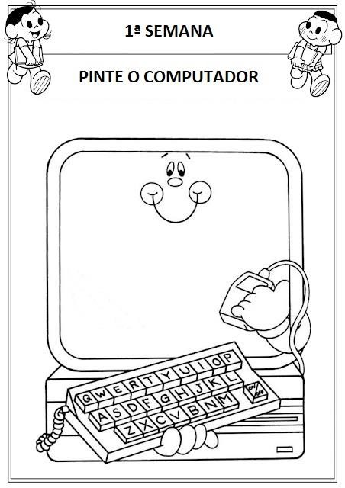
ALUNO: _

GRUPO ESCOLAR MUNICIPAL MONTEIRO LOBATO
CORONEL MARTINS, DE DE 2020.
PROFESSOR: GILBERTO BETT
DISCIPLINA: INFORMÁTICA TURMA: PRÉ-ESCOLAR
ALUNO:
2ª SEMANA
01 – PINTE OS DESENHOS ABAIXO:
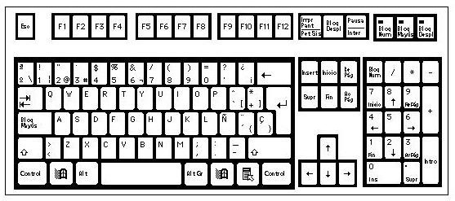
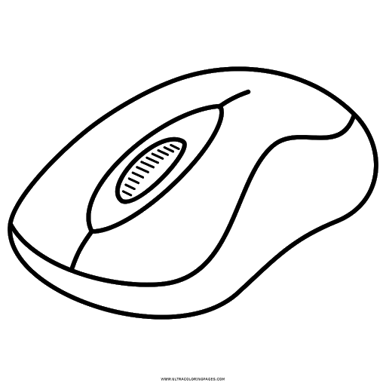
TECLADO
MOUSE

MONITOR

GABINETE

